附件2 远程网络复试环境准备要求
（一）复试系统
远程网络复试采用“腾讯会议”系统。
考生须提前准备好用于远程复试的主机位设备1台、辅机位设备1台（设备要求详见下文）。主机位和辅机位设备均须下载安装“腾讯会议”软件，分别注册两个用户名，姓名备注分别为“姓名+主机位”、“姓名+辅机位”。
（二）设备及环境要求
复试采取双机位进行面试，考生须准备2台配有摄像头、麦克风的视频通讯终端（如笔记本电脑、手机等），并确保设备在复试全程电量充足，具体要求说明如下：
1.【主机位】用于面试的设备，即：1台笔记本（或PC+外接摄像头和麦克风，Windows7以上版本，支持Mac）或1部智能手机，建议主机位使用电脑。
2.【辅机位】用于面试环境监控的设备，即：至少1部智能手机。
3. 稳定且能满足远程复试要求的宽带网络，即：有线宽带网、Wi-Fi、4G网络等，确保网络连接正常且信号良好。
4. 安静、独立，光线明亮的复试环境，确保可视范围内没有任何复试相关资料，不得有其他人在场，不得在研考机构或其他相关辅导机构提供的场所进行复试，一旦发现，取消复试资格。
（三）调试及坐姿要求
考生须提前安装调试复试所用的硬件设备，并确保面试全程电量充足、摄像头开启、麦克风正常运行，设备放置及考生坐姿要求如下：
1.【主机位】：设备摄像头应正对考生本人，要求考生的面部、上半身及双手在画面中清晰可见；保持坐姿端正，不得遮挡面部、耳朵等部位，不得戴帽子、墨镜、口罩等，复试全程考生应保持注视摄像头，视线不得离开，不得中途离场。
2.【辅机位】：设备摄像头从考生后方成45°拍摄，要保证考生【主机位】屏幕清晰地被复试专家组看到。关闭移动设备的通话、录音、录屏、直播、外放音乐等可能影响面试的应用程序，并保持平台软件静音，机位放置如下示意图所示。
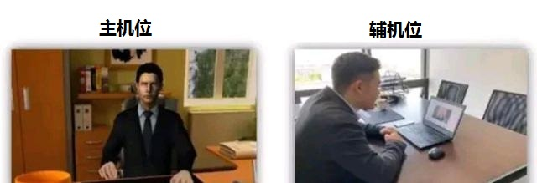
特别提醒：复试前，考生须做好上述平台的安装调试工作，并熟悉平台操作流程。

